东华大学继续教育学院
远程学历教育《软件工程导论》期末大作业
踏实学习、弘扬正气、诚信做人、诚实考试、作弊可耻、后果自负

专业 姓名 学号

期末大作业提交说明：主观题请以附件形式上传作业文档，客观题请直接在平台内答题区直接勾选答案。实践性课程制作实物作业的，请按要求拍照，以压缩包形式上传平台。
- 单选题（本大题共25小题，每小题2分，共50分）
客观题请直接在平台内答题区直接勾选答案。
- 瀑布模型的存在问题是（ B ）
A．用户容易参与开发 B．缺乏灵活性
C．用户与开发者易沟通 D．适用可变需求
- 极限编程(eXtreme Programming)是一种轻量级软件开发方法，（ C )不是它强调的准则。
A.持续的交流和沟通 B.用最简单的设计实现用户需求
C.用测试驱动开发 D.关注用户反馈
- 常用的加工描述方法( C )。
A．只有结构化语言 B．有结构化语言和判定树
C．有结构化语言、判定树和判定表 D．有判定树和判定表
- 需求规格说明书的作用不包括（ C ）
A. 软件验收的依据
B. 用户与开发人员对软件要做什么的共同理解
C. 软件可行性研究的依据
D. 软件设计的依据
- 数据流图中，加工之间可以传递( B )。
A．控制流 B．数据流 C．变换流 D．事务流
- 数据字典是数据流图中所有元素的定义的集合，一般由 ( C ) 四类条目组成。
A. 数据说明条目、控制流条目、加工条目、数据存储条目
B. 数据流条目、数据项条目、文件条目、加工条目
C. 数据源条目、数据流条目、数据处理条目、数据文件条目
D. 数据流条目、数据文件条目、数据池条目、加工条目
- 在E-R模型中，包含的基本成分是( C )。
A. 数据、对象、实体 B. 控制、联系、对象
C. 实体、联系、属性 D. 实体、对象、联系
- 下面哪些不是软件设计的任务是( C )。
A． 将分析阶段获得的需求说明转换为计算机中可实现的系统；
B． 完成系统的数据结构和程序结构设计
C． 完成模块的编码和测试
D． 对模块内部的过程进行设计
- 软件设计时，在划分软件系统模块时应尽量做到( C )。
A. 高内聚高耦合 B. 高内聚低耦合 C. 低内聚高耦合 D. 低内聚低耦
- 软件文档按照其产生和使用的范围可分为开发文档、管理文档和用户文档。其中开发文档不包括（ C ）。
A.软件需求说明 B.可行性研究报告
C.维护修改建议 D.项目开发计划
- 下面关于类、对象和实例的叙述中，错误的是 （ C ）。
A.类是创建对象的模板 B.对象是类的实例
C.类是对象的实例 D.类是一组具有共同特征的对象集合
- 采用UML进行面向对象的分析与设计时，分析类有三种，即（ A ）。
A. 控制类、实体类、数据类 B. 实体类、数据类、界面类
C. 边界类、实体类、控制类 D. 界面类、控制类、公共类
- 对建立良好的程序设计风格，下面描述正确的是（ A ） 。
A. 程序应简单、清晰、可读性好 B. 符号名的命名只要符号语法
C. 充分考虑程序的执行效率 D. 程序的注释可有可无
- 在软件设计和编码过程中，采取“（ C ）”的做法将使软件更加容易理解和维护。
A.良好的程序结构，有无文档均可
B.使用标准或规定之外的语句
C.编写详细正确的文档，采用良好的程序结构
D. 尽量减少程序中的注释
- 结构化程序设计主要强调的是（ D ）
A.程序的规模 B.程序的效率
C.程序设计语言的先进性 D.程序易读性
- 程序员设计软件界面时应该遵循的原则中不包括（ D ）。
A. 越频繁使用的功能所需要的点击应越少
B. 越多用户使用的功能在界面上就应该越突出
C. 应让用户的注意力集中在解决业务问题上，而不是软件操作上
D. 应站在熟练用户的角度来设计用户界面
- 软件测试的目的是（ C ）。
A.证明软件没有错误 B.改正软件中的错误
C.发现软件中的错误 D.优化程序结构
- 复用应该是每个软件过程都不可缺少的部分。下列制品，不属于复用候选的软件制品是（ D ）。
A.项目计划 B.体系结构 C.用户界面 D.用户需求
- 在设计测试用例时，应遵循 （ C ）原则。
A.仅确定测试用例的输入数据，无需考虑输出结果
B.只需检验程序是否执行应有的功能，不需要考虑程序是否做了多余的功能
C.不仅要设计有效合理输入，也要包含不合理、失效的输入
D.测试用例应设计得尽可能复杂
- 在进行单元测试过程中，通常测试工程师都需要借助（ A ）来代替所测模块调用的子模块。
A．桩模块 B．驱动模块 C．桩模块和驱动模块 D．存根模块和驱动模块
- 单元测试中，检查模块接口时，不需要考虑（ D ）。
A.测试模块的输入参数和形式参数的个数、属性、单位上是否一致
B.全局变量在各模块中的定义和用法是否一致
C.输入是否改变了形式参数
D.输入参数是否使用了尚未赋值或者尚未初始化的变量
- 软件调试技术包括（ B ）
A．边界值分析 B．演绎法 C．循环覆盖 D．集成测试
- 软件修改是带一定的风险的，与软件维护有关的副作用可表现为( C )
I．修改程序的副作用
II．修改数据的副作用
III．对用户影响的副作用
IV. 文档资源的副作用
A．I、II和III B. II 和IV C. I、II和IV D. II 和III
- 在软件项目管理中可以使用各种图形工具来辅助决策，下面对Gantt图的描述中，不正确的是（ C ）。
A．Gantt图表现了各个活动的持续时间
B．Gantt图表现了各个活动的起始时间
C．Gantt图反映了各个活动之间的依赖关系
D．Gantt图表现了完成各个活动的进度
- “用于管理活动和工程活动的软件过程已经文档化、标准化，并与整个组织的软件过程相集成。所有项目都使用文档化的、组织认可的过程来就开发和维护软件。”满足这样描述的软件开发过程符合能力成熟度模型（CMM）中的（ B ）级。

A.可重复 B.定义 C.管理 D. 优化

- 简答题（本大题共5小题，每小题6分，共30分）
主观题请在文档中作答，以附件形式上传作业文档。
- 软件生命周期划分为哪三个时期？八个阶段分别是什么？

时期:计划,开发,运行

阶段:问题定义,可行性研究,需求分析,概要设计,详细设计,编码和单元测试,综合测试,维护
- 请简述黑盒测试和白盒测试有何区别，黑盒测试有哪些常用方法？

答:一、测试方式不同

1、黑盒测试：功能测试，是通过测试来检测每个功能是否都能正常使用。

2、白盒测试：称结构测试、透明盒测试、逻辑驱动测试或基于代码的测试。

二、测试目的不同

1、黑盒测试：把程序看作一个不能打开的黑盒子，在完全不考虑程序内部结构和内部特性的情况下，在程序接口进行测试，只检查程序功能是否按照需求规格说明书的规定正常使用，程序是否能适当地接收输入数据而产生正确的输出信息。

2、白盒测试：通过检查软件内部的逻辑结构，对软件中的逻辑路径进行覆盖测试。在程序不同地方设立检查点，检查程序的状态，以确定实际运行状态与预期状态是否一致。

三、测试原则不同

1、黑盒测试：以用户的角度，从输入数据与输出数据的对应关系出发进行测试的。很明显，如果外部特性本身设计有问题或规格说明的规定有误，用黑盒测试方法是发现不了的。

2、白盒测试：一个模块中的所有独立路径至少被测试一次。所有逻辑值均需测试true和false两种情况。

黑盒测试的主要方法有:等价类划分,边界值测试,因果图,决策表,错误推测法,场景发
- 简述什么是RUP(Rational Unified Process)，可以分为哪些阶段？

答:RUP是一个将用户需求转化为软件系统所需要的活动和集合,既软件开发过程.有以下几个阶段:起始阶段,细化阶段,构建阶段,交付阶段.

- 软件单元测试中，主要发现哪些方面的错误？

答:
- 逻辑
- 判断错误
- 提示
- 数值边界
- 数据合法性
- 什么是软件维护？分为哪几类？

答:软件产品发布后,因修正错误、提升性能,或其他属性和需要而进行的软件修改

分为:改正性维护,适应性维护,完善性维护,预防性维护

- 应用题（本大题共2小题，每小题10分，共20分）
主观题请在文档中作答，以附件形式上传作业文档。
1、画出下列伪码程序的程序流图，并采用基本路径测试法写出所有的基本路径。
1: Start
Input(a,b,c,d)
2: If(a>0)
3: and (b>0)
4: Then x=a+b
5: Else x=a-b
6: End if
7: If (c>a)
8: or (d<b)
9: Then y=c-d
10: Else y=c+d
11: End if
12: Print(x,y)
Stop

答:1.程序流图
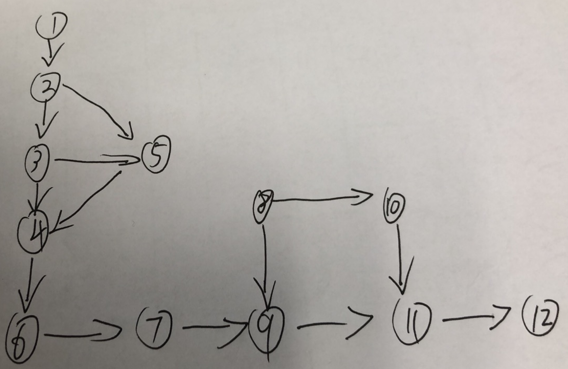
2.基本路径
路径一:1-2-3-4-6-7-9-11-12
路径二:1-2-5-6-7-9-11-12
路径三:1-2-3-5-6-7-9-11-12
路径四:1-2-3-4-6-7-8-9-11-12
路径五:1-2-3-4-6-7-8-10-11-12
- 基于WEB的网上购物系统越来越受到人们的关注，例如小型电子商务订单处理系统，使得客户可以给购物推车添加项目，查看购物推车，查看具体项目，购买商品，删除购物车中的项目，浏览商品，提供反馈单；库房经理可以进行盘点，返回库房项目，提供订单；采购经理可以增加销售的新项目，删除销售项目，购买库存。请对该“订单处理系统”进行面向对象分析并运用UML建模设计出Use-Case diagram。（10分）
答:
